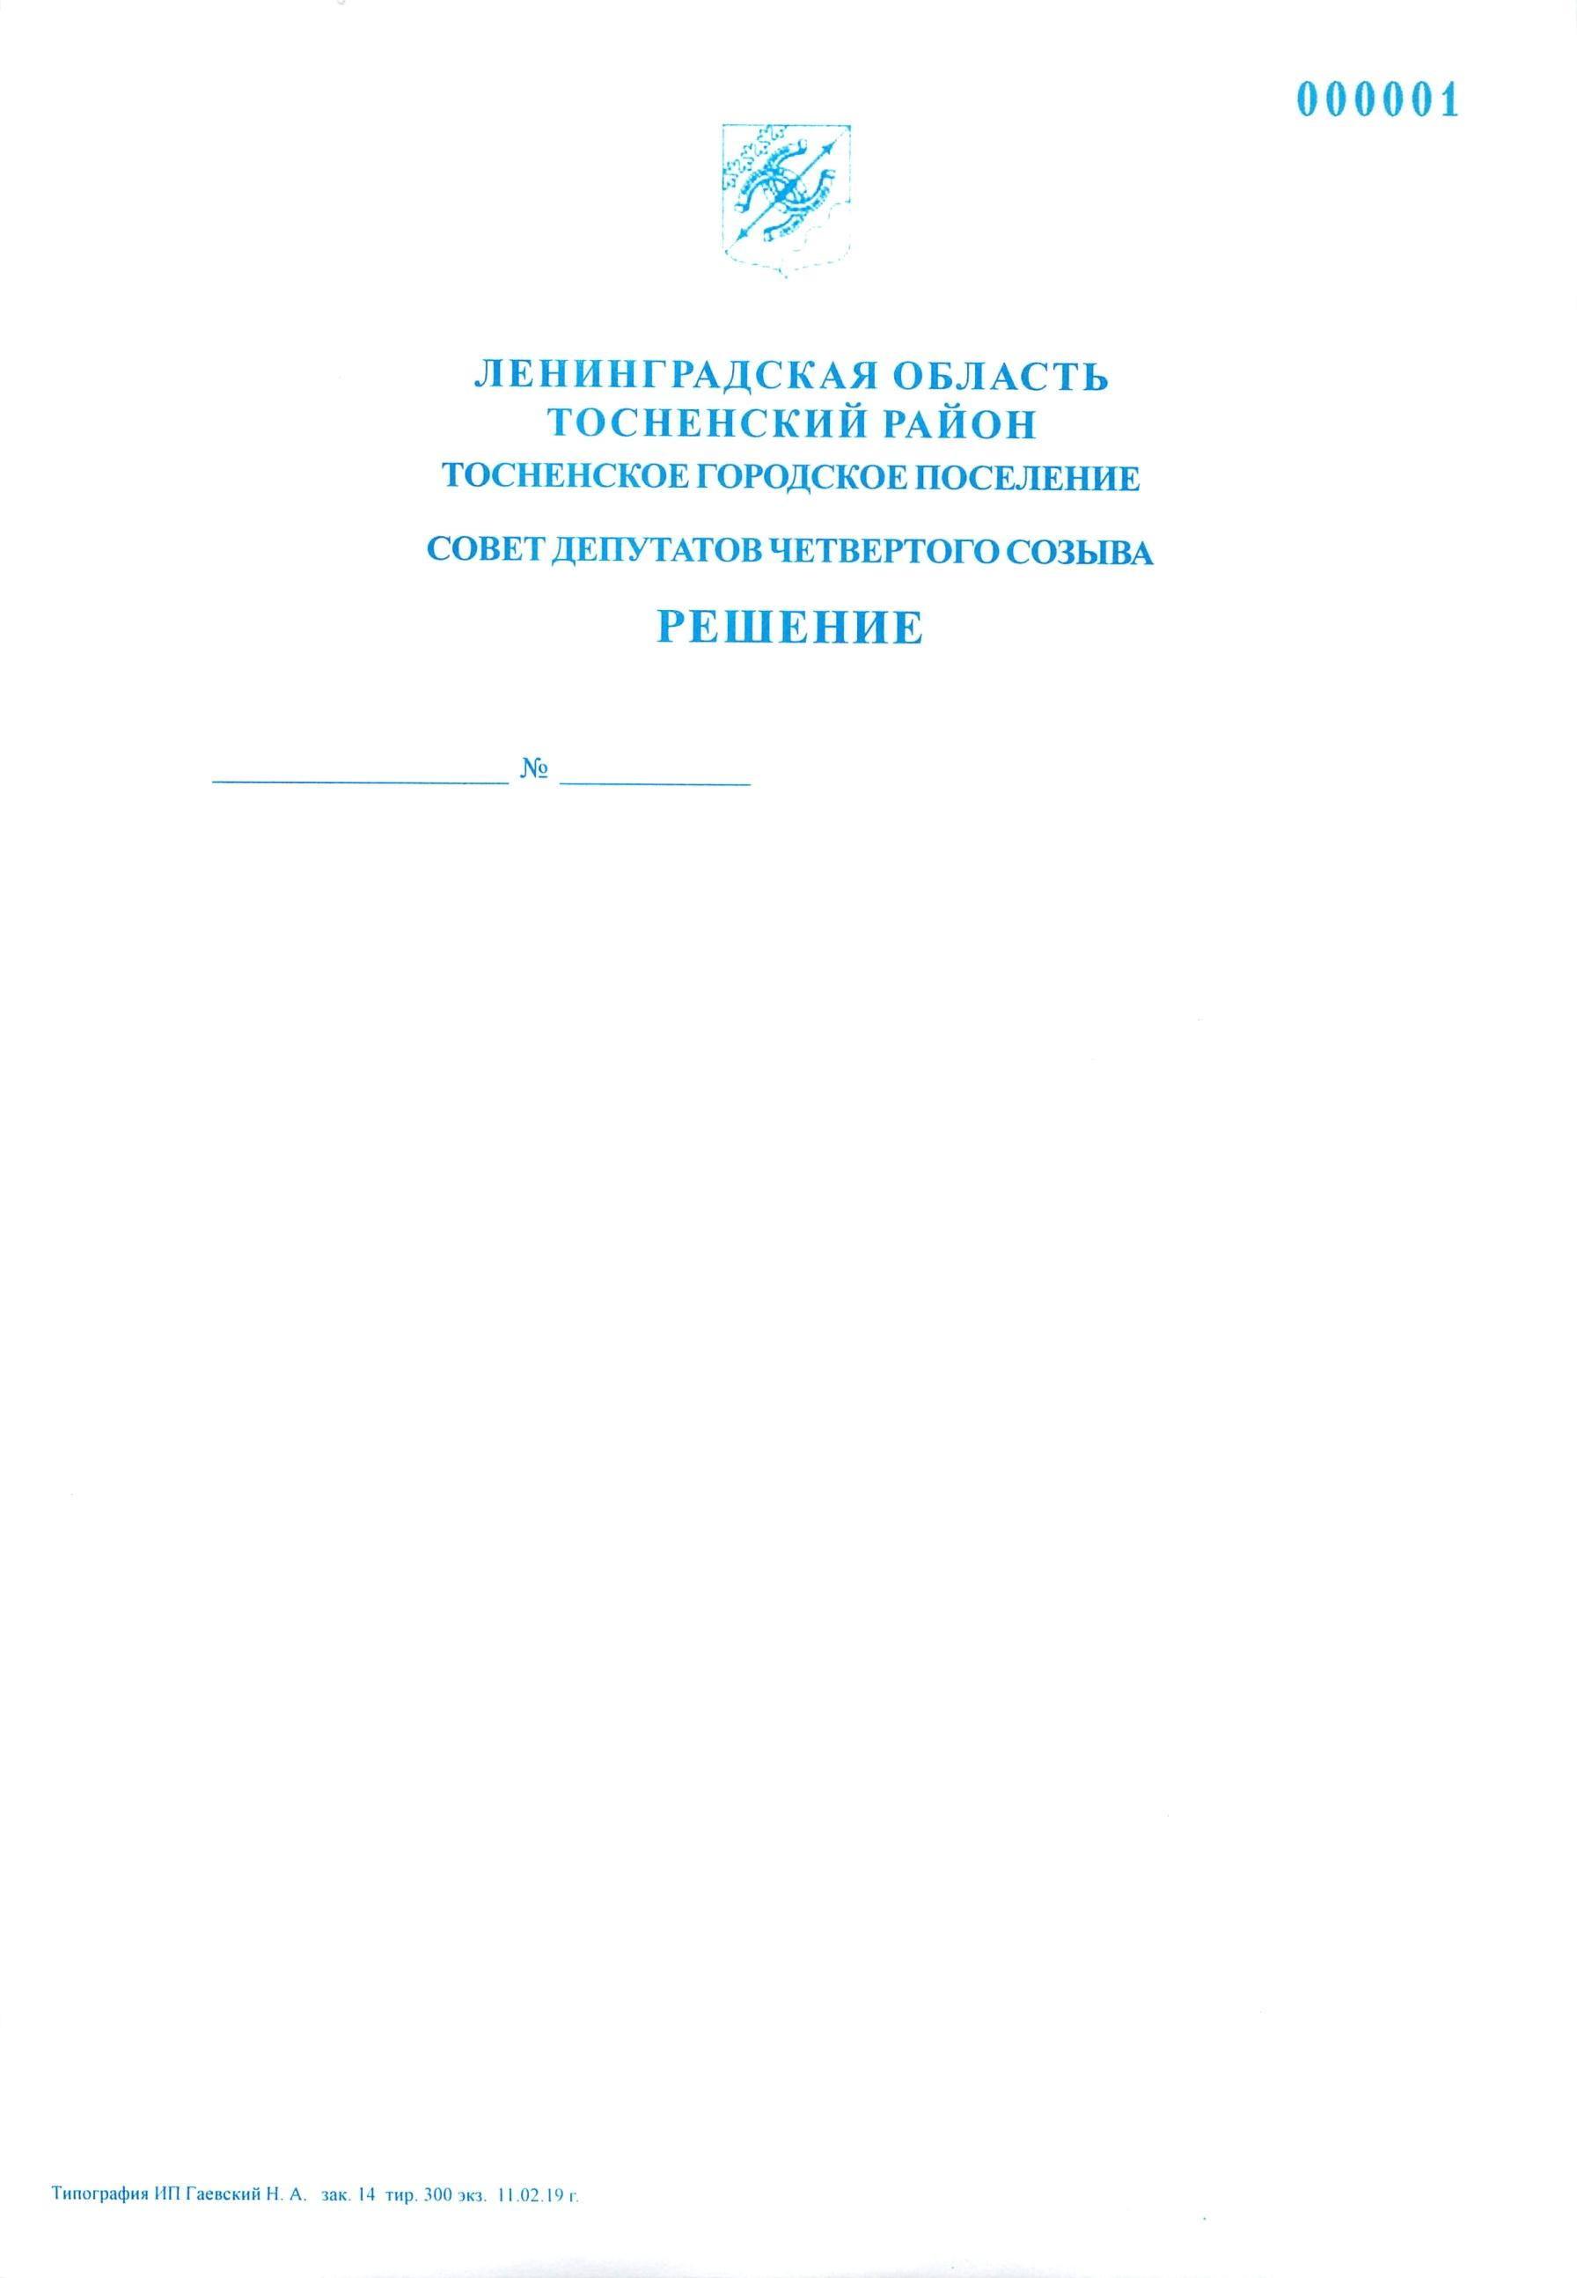

12.09.2019 10

Об установлении размера платы за увеличение площади

земельных участков, находящихся в частной собственности,

в результате перераспределения таких земельных участков

и земельных участков, находящихся в собственности

Тосненского городского поселения Тосненского района

Ленинградской области

В соответствии с пп. 3 п. 5 ст. 39.28 Земельного кодекса Российской Федерации, Федерального закона от 06.10.2003 № 131-ФЗ «Об общих принципах организации местного самоуправления в Российской Федерации», Уставом Тосненского городского поселения Тосненского района Ленинградской области, совет депутатов Тосненского городского поселения Тосненского района Ленинградской области

РЕШИЛ:

1. Установить размер платы за увеличение площади земельных участков, находящихся в частной собственности, в результате перераспределения таких земельных участков и земельных участков, находящихся в собственности Тосненского городского поселения Тосненского района Ленинградской области, в соответствии с Порядком определения размера платы за увеличение площади земельных участков, находящихся в частной собственности, в результате перераспределения таких земельных участков и земельных участков, находящихся в собственности Тосненского городского поселения Тосненского района Ленинградской области (приложение).

2. Аппарату совета депутатов Тосненского городского поселения Тосненского района Ленинградской области обеспечить официальное опубликование и обнародование настоящего решения.

3. Контроль за исполнением данного решения возложить на постоянную комиссию по бюджету, экономической политике совета депутатов Тосненского городского поселения Тосненского района Ленинградской области.

Глава Тосненского городского поселения А.Л. Канцерев

Шпак Ирина Николаевна, 8(81361) 33201

10 гв

Приложение

к решению совета депутатов

Тосненского городского поселения

Тосненского района Ленинградской области

от 12.09.2019 № 10

Порядок определения размера платы за увеличение площади земельных участков,

находящихся в частной собственности, в результате перераспределения таких земельных участков и земельных участков, находящихся в собственности Тосненского городского поселения Тосненского района Ленинградской области

1. Настоящий Порядок определяет размер платы за увеличение площади земельных участков, находящихся в частной собственности, в результате перераспределения таких земельных участков и земельных участков, находящихся в собственности Тосненского городского поселения Тосненского района Ленинградской области (далее - размер платы).

2. Размер платы рассчитывается по формуле:

*РП= УПКСчс × ( Sобр – Sисхчс ),*

где:

Рп - размер платы;

- удельный показатель кадастровой стоимости для земельного участка, находящегося в частной собственности, площадь которого увеличивается в результате перераспределения, который отражает кадастровую стоимость в расчете на единицу площади объекта недвижимости (1 кв. м) и рассчитывается по формуле:

*УПКСчс= КСчс / Sисхчс,*

где:

КСчс – кадастровая стоимость земельного участка, находящегося в частной собственности, до перераспределения,

Sобр - площадь образованного земельного участка в результате перераспределения, земельного участка, находящегося в частной собственности, и земельных участков, находящихся в собственности Тосненского городского поселения Тосненского района Ленинградской области;

- площадь исходного участка, находящегося в частной собственности до перераспределения.